




รายงานผลการปฏิบัติ
ประจำเดือน ธันวาคม
ประจำปีงบประมาณ ๒๕๖๘

POLICE ITA 2024
สถานีตำรวจภูธรท่าตะโก

รายงานการปฏิบัติราชการประจำเดือน

รายงานการปฏิบัติราชการประจำเดือนธันวาคม
ประจำปีงบประมาณ พ.ศ. 2568
สถานีตำรวจภูธรท่าตะโก

งานป้องกันปราบปราม

วันที่ 24 ธ.ค. 2567 เวลา 16.00 น.นายนิกร พิลึกเรืองเดช นายอำเภอท่าตะโก เป็นประธานในพิธี , พ.ต.อ.อิศเรศ ห่านดำ ผกก.สภ.ท่าตะโก พร้อมด้วยข้าราชการตำรวจสภ.ท่าตะโก, ปลัดอำเภอท่าตะโก,เจ้าหน้าที่ฝ่ายสาธารณสุขอำเภอท่าตะโก ,เจ้าหน้าที่ อส. อำเภอท่าตะโก, เจ้าหน้าที่กู้ภัยท่าตะโก, อพ.ปร. และ อส.ตร. ร่วมปล่อยแถวป้องกันปราบปรามอาชญากรรมรักษาความสงบเรียบร้อยและบังคับใช้กฏหมายในวันคริสต์มาสและเทศกาลปีใหม่ 2568 ณ หน้าที่ทำการ สภ.ท่าตะโก
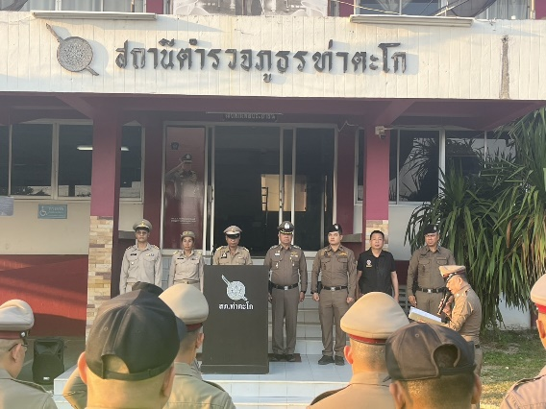

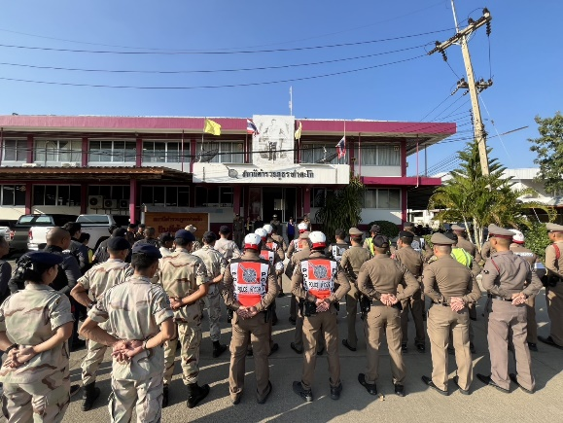

รายงานการปฏิบัติราชการประจำเดือน

วันที่ 24 ธ.ค.67 เวลา 09.30 น. พ.ต.ท.วรายุทธ กิติชัยชนานนท์ รอง ผกก.ป.สภ.ท่าตะโก,
พ.ต.ท.สราวุฒิ สุขวิญญา สวป.สภ.ท่าตะโก พร้อมด้วยเจ้าหน้าที่ตำรวจ สภ.ท่าตะโก และเจ้าหน้าที่ฝ่ายปกครอง อ.ท่าตะโก ร่วมออกตรวจสถานที่, จัดมาตรการรักษาความสงบเรียบร้อยและอำนวยความสะดวกด้านการจราจร งานฝังลูกนิมิตวัดวังปลาสร้อย ม.8 ต.ดอนคา อ.ท่าตะโก จ.นครสวรรค์

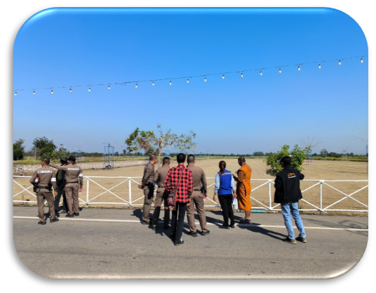
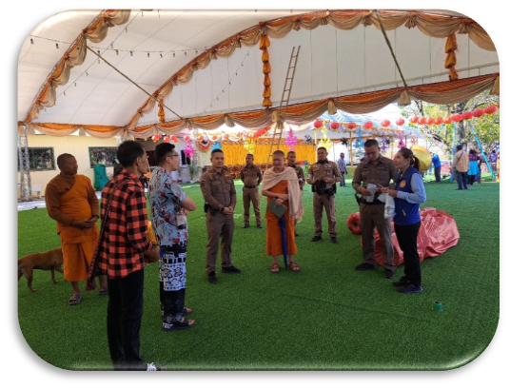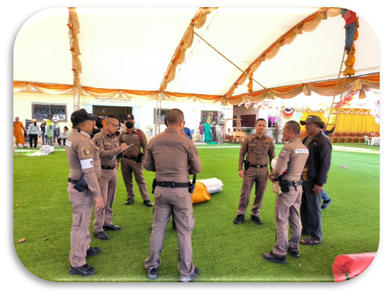
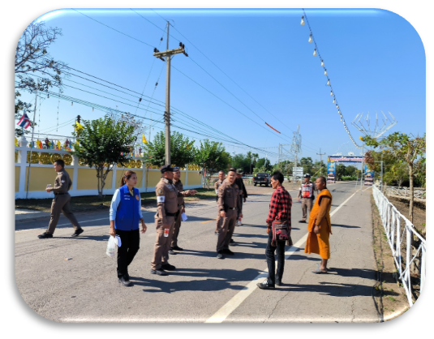

รายงานการปฏิบัติราชการประจำเดือน

วันที่ 28 ธ.ค.67 เวลา 17.30 น. พ.ต.ท.วรายุทธ กิติชัยชนานนท์ รอง ผกก.ป.สภ.ท่าตะโก, พ.ต.ท.สราวุฒิ สุขวิญญา สวป.สภ.ท่าตะโก พร้อมด้วยเจ้าหน้าที่ตำรวจ สภ.ท่าตะโก นสต.ฝึกงาน ว.4 การจราจรและรักษาความปลอดภัย งานฝังลูกนิมิตวัดวังปลาสร้อย ม.8 ต.ดอนคา อ.ท่าตะโก จ.นครสวรรค์

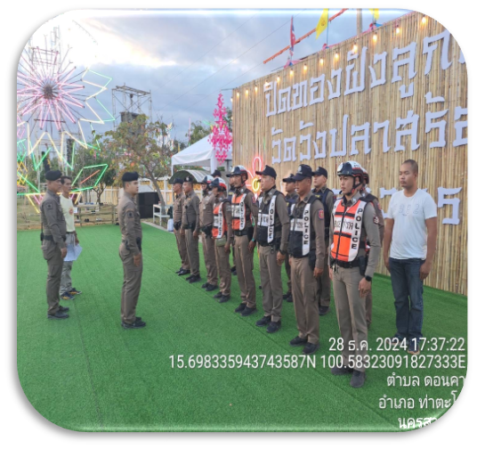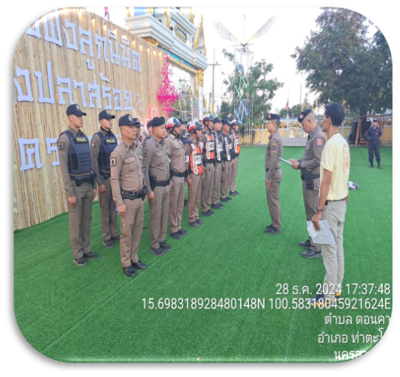

วันที่ 30 ธ.ค.2567 เวลาประมาณ 22.30 น.พ.ต.ท.วรายุทธ กิติชัยชนานนท์ รอง ผกก.ป.สภ.ท่าตะโก
พ.ต.ท.สราวุฒิ สุขวิญญา สวป.สภ.ท่าตะโก , พ.ต.ต.สมบัติ พานทอง สว.สส.สภ.ท่าตะโก พร้อมกำลังตำรวจ สภ.ท่าตะโก ชุดรักษาความปลอดภัยปฎิบัติหน้าที่รักษาความปลอดภัยป้องกันเหตุ งานปิดทองฝังลูกนิมิตวัดวังปลาสร้อย ต.ดอนคา อ.ท่าตะโกฯ ณ ลานแสดงดนตรีมหรสพ วงดนตรี พี สะเดิด มีผู้ชมประมาณ 500 - 600 คน

